PROYECTO DE LEY NÚMERO ___________ DE 2021 CÁMARA

“Por medio del cual se adiciona un parágrafo al artículo 3 de la ley 1574 de 2012”

El Congreso de la República de Colombia

DECRETA:

Artículo 1. Objeto. La presente ley tiene por objeto ampliar la condición de estudiante a aquellos jóvenes que se encuentran entre los 18 y 25 años beneficiarios de la pensión de sobrevivientes, que interrumpieron sus estudios superiores o estuvieron imposibilitados a iniciarlos, con ocasión al cuidado del progenitor que se encontrase con alguna enfermedad en fase terminal.

Artículo 2. Adiciónese un parágrafo al artículo 3 de la Ley 1574 de 2012, el cual quedará así:

“ARTÍCULO 3o.“El estudiante que curse, termine su semestre o ciclo académico, y decida trasladarse, hacer cambio de modalidad o programa de formación, no perderá el derecho a la pensión de sobreviviente.

(...)”

PARÁGRAFO 1: Tendrá la calidad de estudiante aquella persona menor de 25 años que haya suspendido sus estudios de educación superior o se encontrase imposibilitado a iniciarlos en razón al cuidado del ascendente enfermo en fase terminal, siempre que se logre acreditar la calidad de estudiante y cuidador.

Entiéndase por enfermo en fase terminal, lo dispuesto en la ley 1733 de 2014.

Artículo 3. Vigencia. La presente ley rige a partir de su promulgación y deroga todas las disposiciones que le sean contrarias.

De los Honorables Congresistas,

JOSE LUIS CORREA LOPEZ
Representante a la Cámara por Caldas

EXPOSICIÓN DE MOTIVOS

- MARCO JURÍDICO

A continuación se enunciarán algunas normas en materia de pensiones y educación, que se relacionan directa o indirectamente con el objeto del presente proyecto de ley.

- Normas Constitucionales:

Artículo 48: Que se refiere a la Seguridad Social, su carácter de servicio público e irrenunciable.

Artículo 67: Que plasma la función social de la educación y su doble naturaleza, como derecho y servicio público.

- Ley 30 de 1992: “Por la cual se organiza el servicio público de la Educación Superior”
- Ley 100 de 1993: “Por la cual se crea el sistema de seguridad social integral y se dictan otras disposiciones”.
- Ley 797 de 2003: “Por la cual se reforman algunas disposiciones del sistema general de pensiones previsto en la Ley 100 de 1993 y se adoptan disposiciones sobre los Regímenes Pensionales exceptuados y especiales”.
- Ley 1574 DE 2012 “Por la cual se regula la condición de estudiante para el reconocimiento de la pensión de sobrevivientes”

- CONSIDERACIONES GENERALES

El presente proyecto de ley consta de un parágrafo el cual contempla dos causales que se han venido presentando en la sociedad, situaciones que han sido estudiadas e igualmente solucionadas vía jurisprudencial, al no encontrarse reguladas por vía legislativa. Ambos escenarios se refieren al reconocimiento y pago de la pensión de sobrevivientes a los jóvenes de 18 a 25 años, planteando la suspensión, deserción o imposibilidad de acceso a la educación superior, por el cuidado, acompañamiento del progenitor que se encuentra con enfermedad en fase terminal.

El presente proyecto de ley, permeará en mayor acceso a la educación y consecuentemente, mayores oportunidades laborales e igualmente influirá positivamente en las cifras de deserción estudiantil. Es así, que en primer lugar se realizará una breve conceptualización respecto a lo que se ha entendido por dependencia económica e igualmente al precedente sentado por la Corte Constitucional respecto a la condición de estudiante; en segundo lugar, se explicará brevemente el impacto que tendría el proyecto de ley respecto a acceso a la educación; en tercer lugar, se planteará el aspecto sociológico que se tendrá al reconocer el mencionado derecho al cuidador del enfermo terminal.

Es menester clarificar el concepto dependencia económico, que, en palabras de la Corte Constitucional, se refiere a:

“La dependencia económica (...) (i) la falta de condiciones materiales mínimas en cabeza de los beneficiarios del causante de la pensión de sobrevivientes, para auto-proporcionarse o mantener su subsistencia; (ii) la presencia de ciertos ingresos no constituye la falta de la misma, ya que tan solo se es independiente cuando el solicitante puede por sus propios medios mantener su mínimo existencial en condiciones dignas”.

Del mismo modo, la Sentencia T 346 de 2016, puntualiza que: “El reconocimiento de la pensión de sobrevivientes en beneficio del hijo del causante mayor de edad y menor de 25 años, se encuentra condicionado a que este se encuentre en consecuencia, de no acreditarse dicha condición, se entiende desvirtuada la incapacidad para trabajar y por efecto, no es dable el beneficio de la pensión de sobrevivientes en favor de este. Con respecto a esto último, cabe aclarar que la carga de la prueba para acreditar la calidad de estudiante se encuentra en cabeza del potencial beneficiario de la prestación y no en las Administradoras de Fondos de Pensiones. (...)”

Es necesario resaltar que según cifras del DANE, el 68.2% de la población colombiana está en edad de acceder a la educación superior, encontrándose la mayor parte de la población colombiana se encuentra entre los 9 a 29 años de edad, tal y como lo plasma el siguiente gráfico:

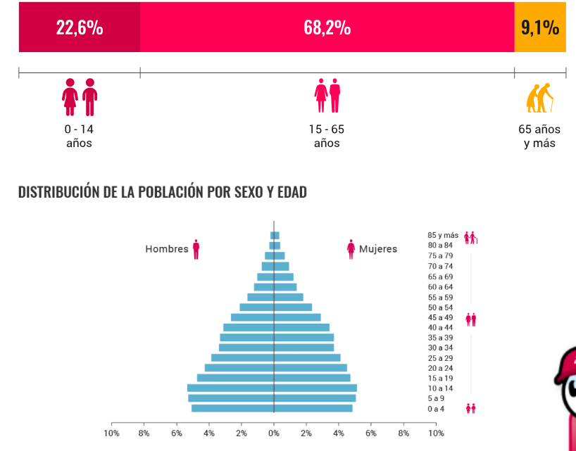

Pero el mencionado proyecto de ley no sólo impacta positivamente las cifras de acceso a la educación, al tener más jóvenes los recursos económicos tanto para su manutención (mínimo vital), como para el pago de la matrícula de educación superior, sino también en materia de cobertura, ante la demanda es posible que se abran nuevas instituciones educativas, evitando así el traslado de los jóvenes a otras ciudades para continuar con su formación académica.

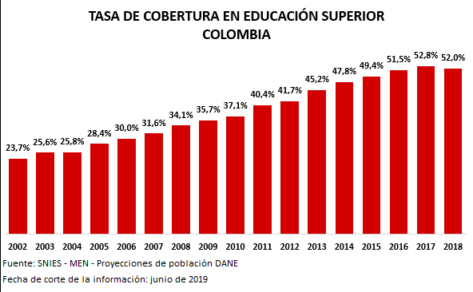
Del mismo modo, el presente proyecto de ley también se traducirá en la disminución de la tasa de deserción estudiantil en los niveles técnico, tecnológico y universitario (exceptuando lo que por ley se considera educación no formal, ley 115 de 1994), por cuanto que quienes hayan suspendido sus estudios por ser cuidadores de sus progenitores, podrán continuar y consecuentemente culminar su formación académica, lo que traerá consigo mejores condiciones laborales, mayor empleabilidad, aumento del empleo formal, entre otros impactos positivos.
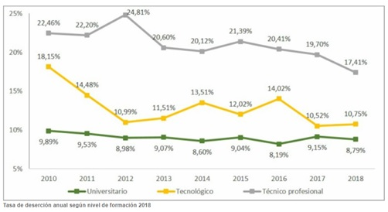
Por otro lado, es innegable que hay valores preponderantes en la sociedad, como lo son, por nombrar algunos: el respeto, la responsabilidad, el compañerismo. Es así, que al reconocerlos, éstos se fortalecen y se replican armónicamente.

El presente proyecto de ley, no busca dejar de lado el fin altruista del cuidado del enfermo terminal, sino el reconocer que esa fue la causa del abandono o interrupción de los estudios, comprendiendo que no obedeció a un motivo banal o arbitrario sino filantrópico, por cuanto que da mejor calidad de vida al familiar enfermo en fase terminal, como también genera tranquilidad y bienestar al cuidador que estuvo a su lado hasta el último instante de su vida.

El pilar fundamental del primer parágrafo propuesto es la sentencia SU 543 /19 en la cual la Sala Plena de la Corte Constitucional se pronunció en relación a tres acciones de tutela, expedientes 7.212.216, T 7.424.967 y T-7.429.234 (instauradas por personas distintas a quienes Colpensiones en las cuales se les había negado la pensión, bajo el argumento que no contaban con la calidad de hijos estudiantes en virtud de lo dispuesto por la ley 1574 de 2012).

En esta oportunidad la sala reconoció, que la finalidad de la sustitución pensional en favor de hijos estudiantes, es evitar que su formación intelectual se trunque con ocasión del fallecimiento de su padre o madre, así como garantizar el mínimo vital del joven.

Es así, que con base en lo anteriormente expuesto, la sala ampara los derechos a la seguridad social, al mínimo vital y a la educación en lo que se refiere al accionante del expediente-7.212.216, en el que se omitió el requisito de subsidiariedad en razón a las condiciones particulares del demandante, en el caso en concreto, el demandante logró demostrar que la causa eficiente por la cual el actor suspendió el semestre académico en la Universidad, obedeció a la solidaridad, a la necesidad de prestar los cuidados que requería su progenitor; siendo absolutamente arbitrario en el caso en concreto, exigir que el estudiante estuviera activo en la institución educativa para otorgar la pensión, cuando subjetivamente no podía estarlo.

En el expediente T 7.424.967, la Corte denegó la protección solicitada, pero en razón al insuficiente material probatorio allegado, por cuanto que no se logró demostrar que los estudios hubiesen sido suspendidos debido al cuidado de su madre. El actor había obtenido un grado en formación para el trabajo antes del deceso referido e iniciado nuevamente estudios universitarios meses después de acaecida tal fatalidad. La Corporación declaró la carencia de objeto por hecho superado.

Finalmente, respecto al expediente T-7.429.234, la Sala Plena de la Corte Constitucional consideró que también se había presentado el fenómeno del hecho superado dado que, a la accionante, se le suspendió el pago de su sustitución pensional, por no acreditar el número de horas de estudio exigidas por la ley 1574 de 2012; en el caso en concreto, tras una corrección del certificado académico por parte de la institución educativa fue incluida nuevamente en nómina de pensionados.

E igualmente la providencia del día 17 de septiembre del 2017, del Tribunal Administrativo de Boyacá, al resolver el medio de control “Nulidad y Restablecimiento de Derecho”, falló accediendo parcialmente a las pretensiones de la demanda, concediendo la pensión sustitutiva a una jóven que no había iniciado sus estudios por cuidar a su señora madre, que se encontraba con una enfermedad terminal, la UGPP niega la pensión por medio de la resolución RDP 002194 del 24 de enero de 2014, la cual fue confirmada en el recurso de apelación en la resolución RDP 005784 del 19 de febrero de 2014, el caso llega a conocimiento del Tribunal y este decide otorgar el derecho, dado que se logró demostrar que la dependencia económica, o en palabras del tribunal, está “incapacitado para trabajar en razón a sus estudios”.

En conclusión, este proyecto de ley es necesario por cuanto se impactará positivamente en el acceso a la educación, a los jóvenes beneficiarios de la pensión de sobrevivientes poder acceder a la educación superior e igualmente el poder retomar sus estudios tras haberlos suspendido en razón al cuidado de su progenitor que se encuentre con una enfermedad en fase terminal.

Lo anterior influiría positivamente en la sociedad, al propender y reconocer valores sociales tales como la responsabilidad, solidaridad, gratitud, entre otros.

De los Honorables Representantes,

JOSE LUIS CORREA LOPEZ
Representante a la Cámara por Caldas

Corte Constitucional. C-066/16. M.P Alejandro Linares Cantillo. Disponible en línea: https://www.corteconstitucional.gov.co/relatoria/2016/C-066-16.htm
Corte Constitucional. T 346 de 2016. M.P Luis Gullermo Guerrero. Disponible en línea: https://www.corteconstitucional.gov.co/relatoria/2016/t-346-16.htm
DANE. Censo Nacional de Población y Vivienda. 2018. Disponible en línea: https://www.dane.gov.co/index.php/estadisticas-por-tema/demografia-y-poblacion/censo-nacional-de-poblacion-y-vivenda-2018/cuantos-somos
Tasa de cobertura Neta por Secretaría. Ministerio de Educación. 2017. Disponible en línea: http://bi.mineducacion.gov.co:8380/eportal/web/planeacion-basica/tasa-de-cobertura-neta-x-secretaria
Tasa de cobertura neta por municipio. Ministerio de Educación. 2017. Disponible en línea: http://bi.mineducacion.gov.co:8380/eportal/web/planeacion-basica/tasa-de-cobertura-neta-x-municipio
Tasa cobertura en educación superior Colombia. Ministerio de Educación.2019. Disponible en línea: https://www.mineducacion.gov.co/sistemasinfo/snies/
Estadísticas deserción. Sistema para la Prevención y Análisis de la Deserción en las Instituciones de Educación Superior – SPADIES. Abril de 2020. Disponible en línea: https://www.mineducacion.gov.co/sistemasdeinformacion/1735/w3-article-357549.html?_noredirect=1
Tribunal Administrativo de Boyacá. 150013333008201400200-01. 12 de septiembre del 2017. M.P Fabio Iván Afanador García. https://www.ramajudicial.gov.co/documents/2216525/14529116/00820140020001_14-09-2017.PDF/d6fff30b-67b2-461e-a399-f6f4bf784c45

